Муниципальное образовательное учреждение

дополнительного образования

«Центр детского творчества «Детство» г. Пермь

**ЯЗЫКИ И МЫ**

методическая разработка мероприятия

**адрес публикации на сайте ПЕДСОВЕТ.ОРГ 27.02.2016**

**http://pedsovet.ru/publikatsii/dopolnitelnoe-obrazovanie/yazyki-i-my**

Педагог**: Жарикова Е.А.**

Пермь 2015

**Пояснительная записка.**

Дети начинают учить иностранные языки в начальной школе. Многие начинают задумываться: зачем это надо? почему языки такие разные? есть ли что-то общее в языках? Эта беседа-практикум сможет дать им ответы на некоторые вопросы.

Изучение иностранных языков связано с другими предметами, например литературой, историей, географией. Мне хотелось, чтобы ребята не забывали полученных в школе и дополнительном образовании знаний, могли их применить в новых ситуациях, выполняя игровые задания и соревнуясь в командах. Программа предназначена для групп детей 9-12 лет. Первый вариант был опробован в течение нескольких лет в летних школьных лагерях. Опыт показал, что детям нравится говорить о языках, они с удовольствием выполняют различные задания и принимают участие в беседе.

**Цель:** активизировать знания детей, полученные в дополнительном образовании и школе при изучении гуманитарных предметов.

**Задачи:**

1. познакомить детей с историей происхождения языка в устной и письменной формах;
2. показать место английского языка в ряду других языков;
3. расширить лингвистический кругозор детей и активизировать такие понятия, как архаизм, синоним, антоним, омоним;
4. развивать коммуникационные навыки детей при проведении практических заданий с элементами соревнования.

**Основное содержание:**

*Вопросы к детям*: Почему человек разговаривает?

Почему животные нигде, кроме как в сказках, не говорят?

Не потому человек придумал язык, что обладал разумом, но он стал разумным существом потому, что овладел способностью речи.

Известно, что древние люди разговаривать не умели. Как же они общались? При помощи звуков (что они могли выразить?) и при помощи жестов (дети приводят примеры).

Но ни звуки, ни жесты не могли передать всего, что хотелось первобытному человеку. Ему необходим был язык.

*Вопрос*: как древние люди передавали информацию тем, кто находился далеко? (ответы детей)

При помощи предметов, которые находились под рукой (камни, дерево, веревки). На пример, простой узел означал десяток, двойной – сотню; красные веревки означали воинов, желтые – золото, белые – серебро, зеленые – зерновой хлеб.

Определенное значение присваивалось и предметам. Например, у индейцев Северной Америки трубка была символом мира, а натянутый лук – знаком вражды.

Первое письмо было рисуночным, или пиктографическим. Г. Лонгфелло, американский поэт, писал о рисуночном письме древних индейцах:

Белый круг был знаком жизни,

Черный круг был знаком смерти;

Дальше шли изображенья

Неба, звезд, луны и солнца,

Вод, лесов и горных высей,

И всего, что населяет

Землю вместе с человеком.

Для земли нарисовал он

Красной линии прямую.

Для небес – дугу над нею.

Для восхода – точку слева,

Для заката – точку справа,

А для полдня – на вершине.

Все пространство под дугою

Белый день обозначало,

Звезды в центре – время ночи,

А волнистые полоски –

Тучи, дождь и непогоду.

*Практическое задание*: расшифруйте рисуночное письмо древних скифов (1)*.

Пиктографическое письмо или письмо знаками – это и зарубки древних охотников на деревьях. Сейчас также используются знаки в усовершенствованном виде, например дорожного движения и т.п.

Рисунками и сейчас пользуются некоторые племена индейцев, австралийцев, негров и других народов, не имеющих буквенной письменности.

Следующий этап развития письма – идеографическое письмо, которое использовало рисунки для отдельных слов. Так было, например, в древнем Египте. Современное идеографическое письмо – это иероглифы Китая и Японии (2).

Первый буквенный алфавит (когда один знак означает определенный звук) появился в Греции. Из греческого письма возникли многие другие письменности, в том числе латинский алфавит.

Русский же алфавит, или славянский, еще называют и кириллическим. Принято считать, что его изобрели два монаха – братья Кирилл и Мефодий в 863 году. Два года назад праздновали 1150 лет со времени создания первой славянской азбуки. Этот праздник называется Днем славянской письменности и празднуется 24 мая.

В кириллице было 43 буквы. Некоторые из них назывались, например, кси, фита, ижица, омега… Петр 1 исключил из алфавита 12 букв, которые перестали употребляться (3).

*Вопрос*: Сколько букв осталось? Сколько сейчас букв в алфавите?

Откуда же взялись еще 2? Их придумали еще в 18 веке для звуков, не существующих в старославянском языке: это буквы Й и Ё. Сейчас нам этих букв вполне хватает.

Сколько звуков в русском языке? 42 звука: 6 гласных и 36 согласных.

*Вопрос*: Сколько букв в английском языке? 26. Давайте расскажем английский алфавит.

А сколько звуков? 44 звука: 20 гласных и 24 согласных.

Почему звуков больше, чем букв? Это произошло потому, что в английском сочетание букв часто дает новый звук. Давайте вспомним, как читаются следующие буквосочетания: th, ch, sh, zh. (ответы детей)

Время образования и развития языка измеряется тысячелетиями. Окончательно язык развился примерно 10 000 лет назад.

На земном шаре существует около 5 000 языков. Все они делятся на 24 семьи. Самая большая семья языков – индоевропейская. Каждая семья делится на группы. В индоевропейской семье языков есть такие группы как славянская, романская, германская… .

*Вопрос:* как вы думаете, к какой группе принадлежат русский, английский, немецкий, французский языки?

Вопрос: Что такое родственные языки? (должно быть что-то общее, как у людей, находящихся в родстве). От латинского языка образовались романская группа языков и германская группа языков. Обе эти группы, как и некоторые другие, принадлежат, повторюсь, к индоевропейской семье языков. И поэтому часть слов в них звучат и пишутся похоже. Давайте в этом убедимся:

|  |  |  |  |  |
| --- | --- | --- | --- | --- |
|  | латинский:  **pater** | древнегерманский:  **fadar** | английский:  **father**  немецкий:  **vater** |  |
| древнеиндийский:  **бхраатар** | латинский:  **frater** | древнегреческий:  **frater** | английский:  **brother**  немецкий:  **Bruder** | русский:  **брат** |

Есть языки, на которых говорят миллионы жителей нашей планеты, а есть и такие, которые используют несколько десятков человек. Есть и мировые языки.

*Вопрос*: Что это значит? Какие языки называются мировыми?

Мировой язык – это один из наиболее распространенных языков, на котором говорят и за пределами страны, для жителей которой он родной.

Сейчас принято считать мировыми языками следующие: английский, русский, французский, китайский, испанский, арабский. Это языки ООН, и именно их учат по предмету «иностранный язык» в школах.

В каждом языке слово можно написать, можно произнести. Это внешняя сторона слова. Есть и внутренняя. Это значение слова. Сейчас мы поговорим о звуковой стороне слова, а позже и о значении разных слов, вспомним некоторые группы, к которым можно отнести разные слова в языках. Поскольку русский мы знаем лучше других языков, то и наши практические задания будут связаны в основном с русским языком.

**Решение фонетических задач.**

1. Сколько раз звук «т» встречается в предложении: ДОКУМЕНТ ПОДПИСАН ДИРЕКТОРОМ.

(3)

2. Сколько раз звук «Г» встречается в предложении: НА ВОКЗАЛЕ ЕГО ВСТРЕТИЛ ДРУГ (1)

3. Сколько раз звук «п» встречается в предложении: НА ПОЛЯНЕ СТОЯЛ ДУБ В ТРИ ОБХВАТА (3)

В каждом языке много разных слов. Это слова, которые мы используем ежедневно (общеупотребительная лексика), каждый год появляются новые слова (неологизмы), есть также устаревшие слова (архаизмы).

**Практические задания:**

* Что означают следующие устаревшие слова?

Объяснение значения следующих устаревших слов из прочитанных отрывков из сказок. В сказках можно встретить слова, которые теперь или не употребляются, или используются очень редко. Например, что в современном русском означают следующие слова:

ведать, посулить, дол, грош, промеж себя.

* Объясните значение выделенных слов в следующих предложениях:
* Не стали старик со старухой их удерживать да отговаривать. *Снарядили* они всех троих сыновей в путь дорогу.
* Что, ты, мой конь, споткнулся? Отчего ты, черный ворон, встрепенулся? Почему ты, черный пес, ощетинился? Или чуете вы, что Иван – крестьянский сын здесь? Так он еще не родился, а если и родился, так на бой не *сгодился*: я его одним пальцем убью.
* Спасибо, говорит, прохожему человеку. С мечами нам куда *сподручнее* биться будет.

В любом языке есть слова, имеющие синонимы, антонимы и омонимы.

**Практическое задание. Синонимы.**

Дети дают определение синониму.

1. Отгадайте произведение, в котором все слова заменены синонимами. (Некрасов «Однажды…»)

Как-то раз морозной лютою зимою

На опушке леса я совсем промерз.

Вижу – вверх плетется тощаю коняга

И сухие ветки на санях везет…

Однажды в студеную зимнюю пору

Я из лесу вышел – был сильный мороз.

Смотрю – поднимается медленно в гору

Лошадка, везущая хворосту воз…

1. Подберите синонимы к словам:

Блестящий камешек, блестящий ум.

Планета Земля, «Земля!», закричал матрос; «Земля наша велика и обильна»; это моя земля.

Нарисовать кружок; драматический кружок.

Легкая пушинка; легкая задача; легкий ветерок.

Мягкая подушка; мягкий характер; мягкий согласный.

Низкий забор; низкое качество; низкий поступок.

**Практическое задание. Антонимы**.

* Дети дают определение антониму.
* Задание из английского языка. Соревнование по командам. Посмотрите на два столбика слов, соедините пары антонимов (4).
* Придумайте антонимы к слову «свежий» в следующих сочетаниях: свежий хлеб; свежая газета; свежий ветерок; свежая мысль.
* Антонимы будут различные.
* Задание для двух команд. Командам раздаются листочки с одинаковым списком слов. Надо в течение нескольких минут придумать к ним синоним и антоним. Например: свобода – воля – рабство. Вот слова(5):

Друг, правда, молодой, длинный, работа, буря, сырость, бежать, холм, грусть, торопиться, сердитый.

**Практическое задание**. Омонимы. Учащиеся называют слова по их значениям. Первые буквы слов-отгадок должны составить название того явления, над которым мы работаем (на карточке вертикально написано слово «омоним»).

О – (операция) – хирургическая помощь; военные действия.

М – (мандарин) – китайский чиновник; плод цитрусовых.

О – (орден) – знак отличия; объединение рыцарей.

Н – (надуть) – наполнить воздухом; обмануть.

И – (имя) – личное название человека; термин грамматики.

М – (марка) – денежная единица Германии; наклейка на конверте.

Педагог хвалит детей за работу.

Рефлексия. *Вопрос педагога*: Что было для вас новое, что не знали раньше? Какие задания понравились больше всего?

Ребята высказываются.

Подведение итогов программы. Сегодня мы говорили о языках, повторили и то, что вы учите в школе на уроках английского и русского языка. Многие из вас, наверное, хотят знать не один иностранный язык. А как называют такого человека, который знает много языков?

Полиглот – произошло от греческих слов ПОЛИ – много, ГЛОТА – язык.

Желаю вам успехов в изучении языка!

*- смотрите материал в приложении.

**Материал для проведения программы**:

1. Мини-плакаты.
2. Распечатки со списком прилагательных.
3. Плакат с «рисуночным» письмом.
4. Ручки или карандаши.

**Литература.**

1. Глязер С. Игры со словами. М., Детская литература, 1966.
2. Занимательная фонетика. Методическое пособие. Составитель Окулова Г.Е. Оса: Росстани, 1993.
3. Интернетсайты.
4. Кобяков Д. Приключения слов. М., Детская литература, 1966.
5. Леонтьев А.А. Путешествие по карте языков мира. М., Издательский Дом Мещерякова, 2008.
6. Литературные игры. Рабочая тетрадь для 5-9 классов. НПО «Школа». Издательство «Открытый мир». М., 1998.
7. Ответы mail.ru: <https://otvet.mail.ru/question/57614089>

ПРИЛОЖЕНИЯ

Приложение. Иллюстрации и распечатки к занятию.

1. Письмо древних скифов.

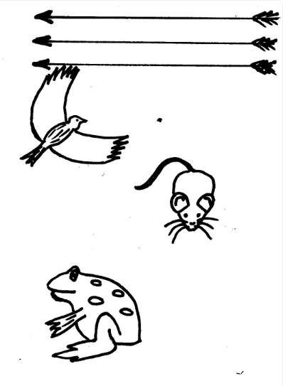

1. Китайский иероглифы. «Удача».



Китайский иероглиф «цветок».



1. Кириллическая азбука.

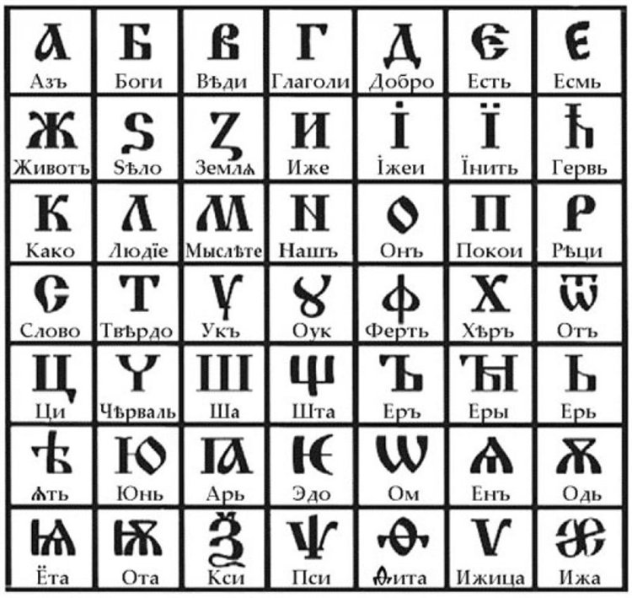

1. Распечатка для задания: «Соедини пары антонимов-прилагательных».

|  |  |
| --- | --- |
| **big**  **good**  **clever**  **brave**  **long**  **beautiful**  **slim** | **bad**  **shy**  **stupid**  **small**  **short**  **fat**  **ugly** |

1. Распечатка для задания: «Подберите синоним и антоним к данным словам».

|  |  |  |
| --- | --- | --- |
| синоним |  | антоним |
|  | **Друг**  **Правда**  **Молодой**  **Длинный**  **Работа**  **Сырость**  **Холм**  **Грусть**  **Торопиться**  **Сердитый** |  |